**实验5_主机路由实验**

**学生姓名:林觉凯 合作同学:无**

**实验地点:济事楼330 实验时间:2024.3.11**

【**实验目的**】

本实验首先是要求学生了解路由的基本概念，理解路由的工作原理以及在实际生活之中的应用，理解主机路由功能与路由器之间的区别。在实际的实验过程中，我们要学习通过cmd中输入命令行的方式来配置主机的路由表、添加、删除和修改路由表项，达成一系列的操作目的。通过实验，有助于我们理解网络通信中数据包转发过程方面的问题并且掌握管理路由的基本方法与技巧。

【**实验原理**】

路由：

路由(routing)是指分组从源到目的地时，决定端到端路径的网络范围的进程 。路由工作在OSI参考模型第三层——网络层的数据包转发设备。路由器通过转发数据包来实现网络互连。虽然路由器可以支持多种协议(如TCP/IP、IPX/SPX、AppleTalk等协议)，但是在我国绝大多数路由器运行TCP/IP协议。

路由器通常连接两个或多个由IP子网或点到点协议标识的逻辑端口，至少拥有1个物理端口。路由器根据收到数据包中的网络层地址以及路由器内部维护的路由表决定输出端口以及下一跳地址，并且重写链路层数据包头实现转发数据包。路由器通过动态维护路由表来反映当前的网络拓扑，并通过网络上其他路由器交换路由和链路信息来维护路由表。

主机路由：

主机路由就是在自己的电脑上配置路由功能，基本通过软件实现。而路由器中路由表一般通过硬件实现。在主机中，保存着一张路由表，也就是主机路由。这张路由表根据实际情况的不同而不同。它是保证本机能上网不可缺少的一项。

ROUTE [-f] [-p] [-4|-6] command [destination]

[MASK netmask] [gateway] [METRIC metric] [IF interface]

-f清除所有网关项的路由表。如果与某个命令结合使用，在运行该命令前，

应清除路由表。

-p与ADD命令结合使用时，将路由设置为在系统引导期间保持不变。默认情况下，重新启动系统时，不保存路由。忽略所有其他命令，这始终会影响相应的永久路由。Windows 95不支持此选项。

-4强制使用IPv4。

-6强制使用IPv6。

ROUTE [-f] [-p] [-4|-6] command [destination] [MASK netmask] [gateway] [METRIC metric] [IF interface]

command 其中之一:

PRINT 打印路由

ADD 添加路由

DELETE 删除路由

CHANGE 修改现有路由

destination 指定主机。

MASK 指定下一个参数为“网络掩码”值。

netmask 指定此路由项的子网掩码值。

如果未指定，其默认设置为 255.255.255.255。

gateway 指定网关。

interface 指定路由的接口号码。

METRIC 指定跃点数，例如目标的成本。

【**实验设备**】

实验硬件:济事楼330机房电脑和本人笔记本电脑

实验软件:Windows操作系统

【**实验步骤**】

练习Route命令，观测结果。

1.route print--本命令用于显示路由表中的当前项目，由于用IP地址配置了网卡，因此所有的这些项目都是自动添加的。

(1)以管理员的身份打开cmd。

(2)输入命令route print即可查看当前路由表的信息。

2.route add--使用本命令，可以将新路由项目添加给路由表。

(1)以管理员的身份打开cmd。

(2)输入命令route add 157.0.0.0 MASK 255.0.0.0 157.55.80.1来向路由表中添加新的路由项

3.route change--可以使用本命令来修改数据的传输路由，不过不能使用本命令来改变数据的目的地。

(1)以管理员的身份打开cmd。

(2)输入命令route change 157.0.0.0 MASK 255.0.0.0 157.55.80.5来修改数据的传输路由

4.route delete--使用本命令可以从路由表中删除路由。

(1)以管理员的身份打开cmd。

(2)输入命令route delete 157.0.0.0来从路由表中删除路由。

【**实验现象**】

1.route print命令

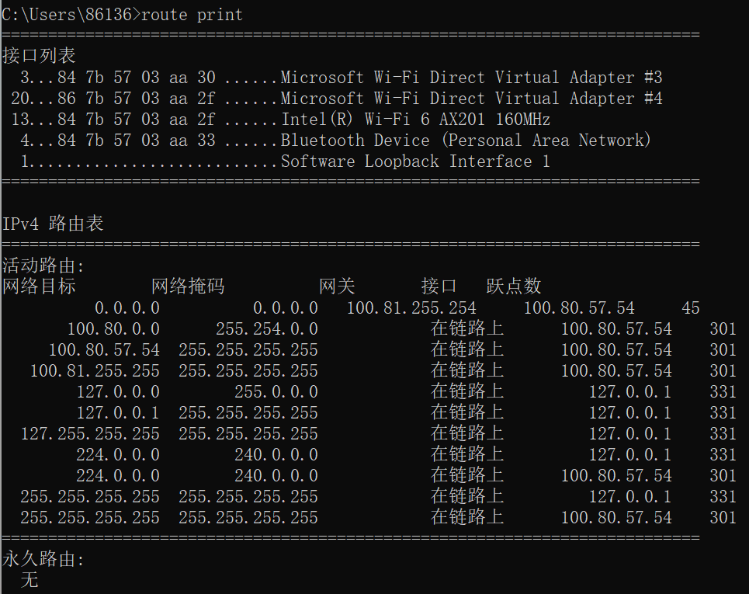

2.route add 157.0.0.0 MASK 255.0.0.0 157.55.80.1

3.route change 157.0.0.0 MASK 255.0.0.0 157.55.80.5



4.route delete 157.0.0.0

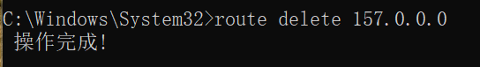

【**分析讨论**】

1.记录实验内容结果：见上文；

2.查找资料，尝试解释显示条目含义：

在网络中，显示条目通常指的是路由表中的一行记录，用于指示数据包应该被发送到哪个目标地址或者哪个网络接口。每个显示条目包含以下主要信息：

1.目标网络地址(Destination Network Address)：指示数据包应该被发送到的目标网络的地址或者特定主机的IP地址。

2.子网掩码(Subnet Mask)：用于确定目标网络地址的范围。通过将目标地址与子网掩码进行逻辑与操作，可以确定数据包是否应该被发送到特定目标网络。

3.网关(Gateway)：网关是数据包在前往其最终目标时可能需要经过的中间跳点或下一个跃点。如果目标地址不在本地网络内，数据包将被发送到下一跳路由器，由该路由器继续转发数据包。

4.出接口(Outgoing Interface)：指示数据包应该从哪个网络接口发送出去，以便到达下一个路由器或目标网络。

5.跃点数 (Metric)："跃点数"是指数据包在传输过程中经过的路由器、交换机或其他网络设备的数量。每经过一个网络设备，跃点数就加一。跃点数通常用于衡量两个节点之间的网络距离或路径的长度，而不是直接表示物理距离。跃点数是决定路由优先级的数字，较低的数字通常表示优先级较高的路由。在路由选择过程中，一些路由算法（如距离矢量路由算法）可能会以跃点数作为衡量标准，选择跳数最少的路径作为最佳路径。

显示条目的目的是为了帮助路由器或主机决定如何转发数据包，以确保数据包按照正确的路径到达目标地址。这些信息在路由表中动态更新，以反映网络拓扑的变化和路由器之间的通信。

**实验7_异步串口通信收发实验**

学生姓名:林觉凯 合作同学:郭平伟

实验地点:济事楼330 实验时间:2024.3.11

【**实验目的**】

本实验需要两台电脑的协作完成，实验的目的是要让我们通过实际的操作和实验，进一步理解异步串口通信的工作原理和具体工作过程。我们要在了解串口和并口概念的前提下，通过软件设置其相应的端口口通信参数，并且利用两台电脑进行数据的接收与发送的交互。通过本实验，我们可以从理论和实践两个方面更好地理解和应用计算机数据传输和接收的原理和技术。

【**实验原理**】

1.串口与并口：

串口：只能用一条线传输一位数据，每次传输一个字节的一位；

PC系统中串口的物理连接方式有9针和25针两种方式，通过额外的子卡挡板与电脑连接。 随着PC技术的发展，25针的串口逐渐被淘汰，目前串口都采用9针的连接方式直接集成在主板上。一般的PC主板都提供两个串口：COM1，COM2标准的串口能够达到最高115Kbps的数据传输速度，而一些增强型串口如ESP(Enhanced Serial Port，增强型串口) 、Super ESP(Super Enhanced Serial Port，超级增强型串口)等则能达到460Kbps的数据传输速率。

并口：同时通过8或多条数据线传输信息，一次传输一个或多个字节；

并行接口简称并口，也就是LPT接口，是采用并行通信协议的扩展接口。并口的数据传输率比串口快8倍，标准并口的数据传输率为1Mbps，一般用来连接

打印机、扫描仪等。所以并口又被称为打印口。

并行口由于同时传输更多的信息，速度明显高于串行口，但串行口可以用于比并行口更远距离的数据传输。

2.计算机接口：鼠标键盘接口、USB 端口、并行端口、COM 端口、VGA端口、LAN和Line In 和Line Out等等。

3.串口特性：

RS232接口是1970年由美国电子工业协会(EIA)联合贝尔系统、调制解调器厂家及计算机终端生产厂家共同制定的用于串行通讯的标准。它的全名是“数据终端设备(DTE)和数据通讯设备(DCE)之间串行二进制数据交换接口技术标准”。 该标准规定采用一个25个脚的DB25连接器，对连接器的每个引脚的信号内容加以规定，还对各种信号的电平加以规定。随着设备的不断改进，出现了代替DB25的DB9接口，现在都把RS232接口叫做DB9。

接口说明：

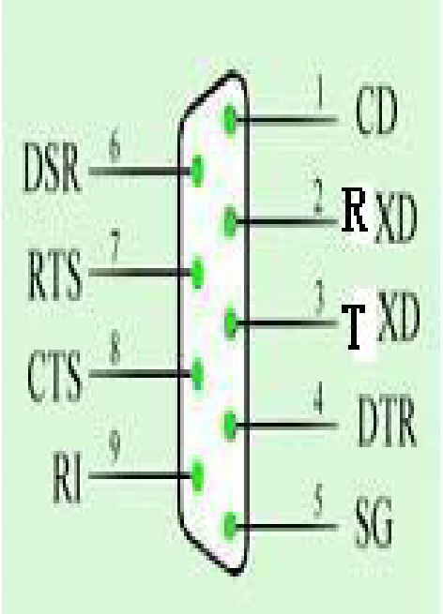1 DCD 载波检测

2 RXD 接收数据

3 TXD 发送数据

4 DTR 数据终端准备好

5 SG 信号地

6 DSR 数据准备好

7 RTS 请求发送

8 CTS 清除发送

9 RI 振铃提示

【**实验设备**】

实验硬件:两台济事楼330机房电脑

实验软件:Windows操作系统

【**实验步骤**】

1.用串口线将两台电脑连接起来，并且将固定的螺丝拧紧。

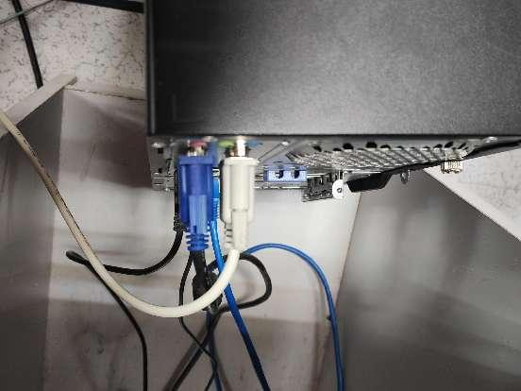

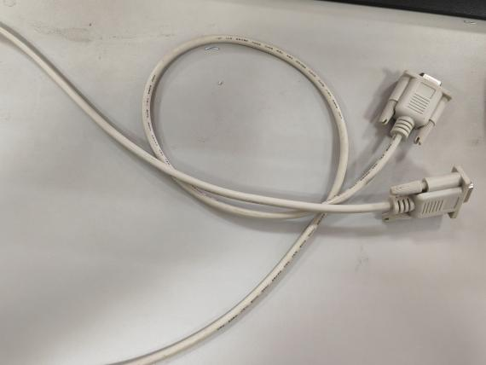

2.打开Serial Port Utility，将两台电脑的波特率、数据位、停止位和流控等等相关参数设置为相同。

3.发送和接收信息，记录实验现象，看看是否成功。

4.改变有关参数配置，观测实验结果。

【**实验现象**】

电脑1发送“2024.3.11.5.6节”

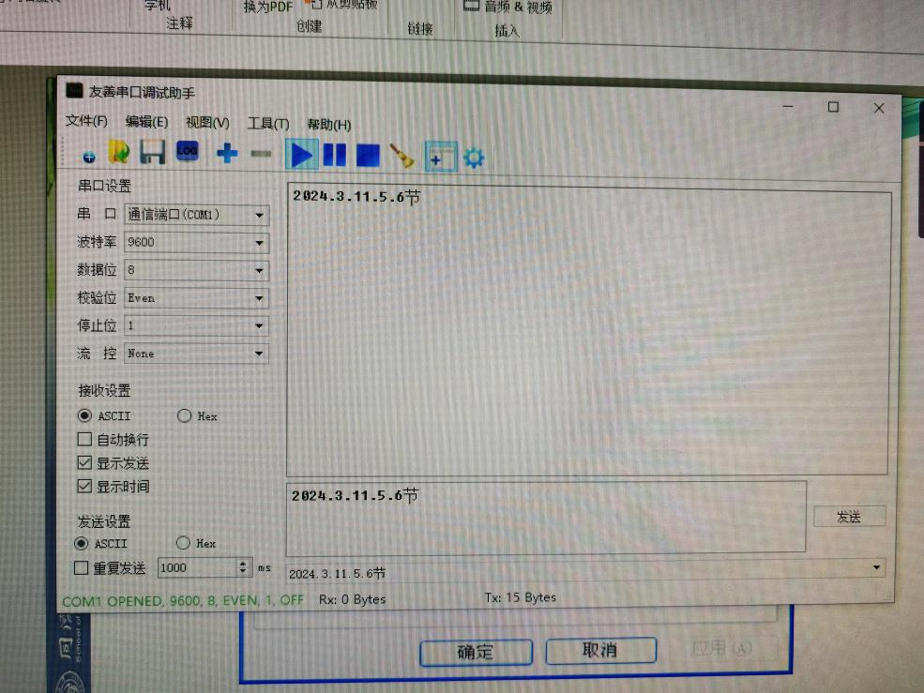

电脑2接收“2024.3.11.5.6节”

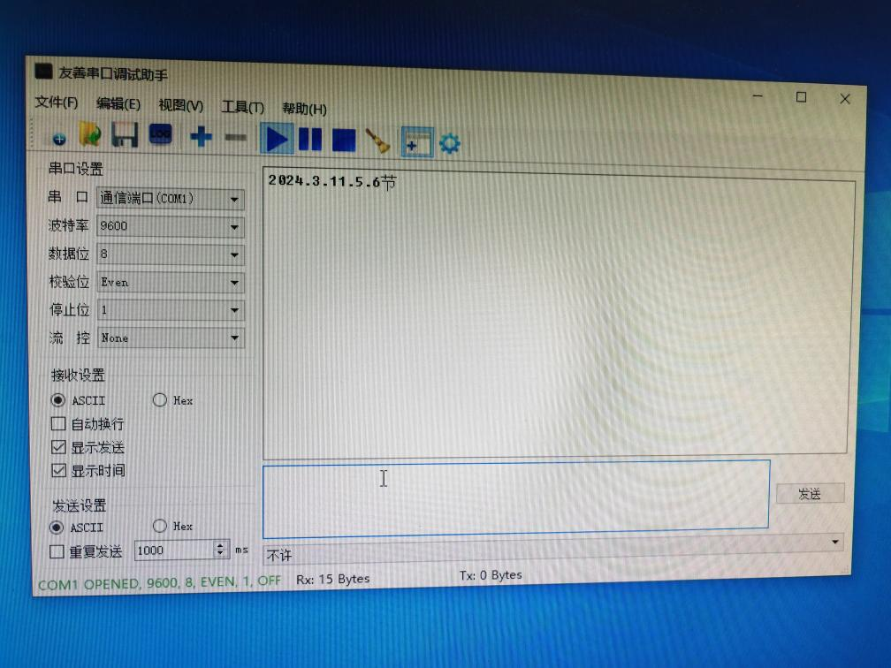

电脑2发送“粉毛兔兔可爱捏”

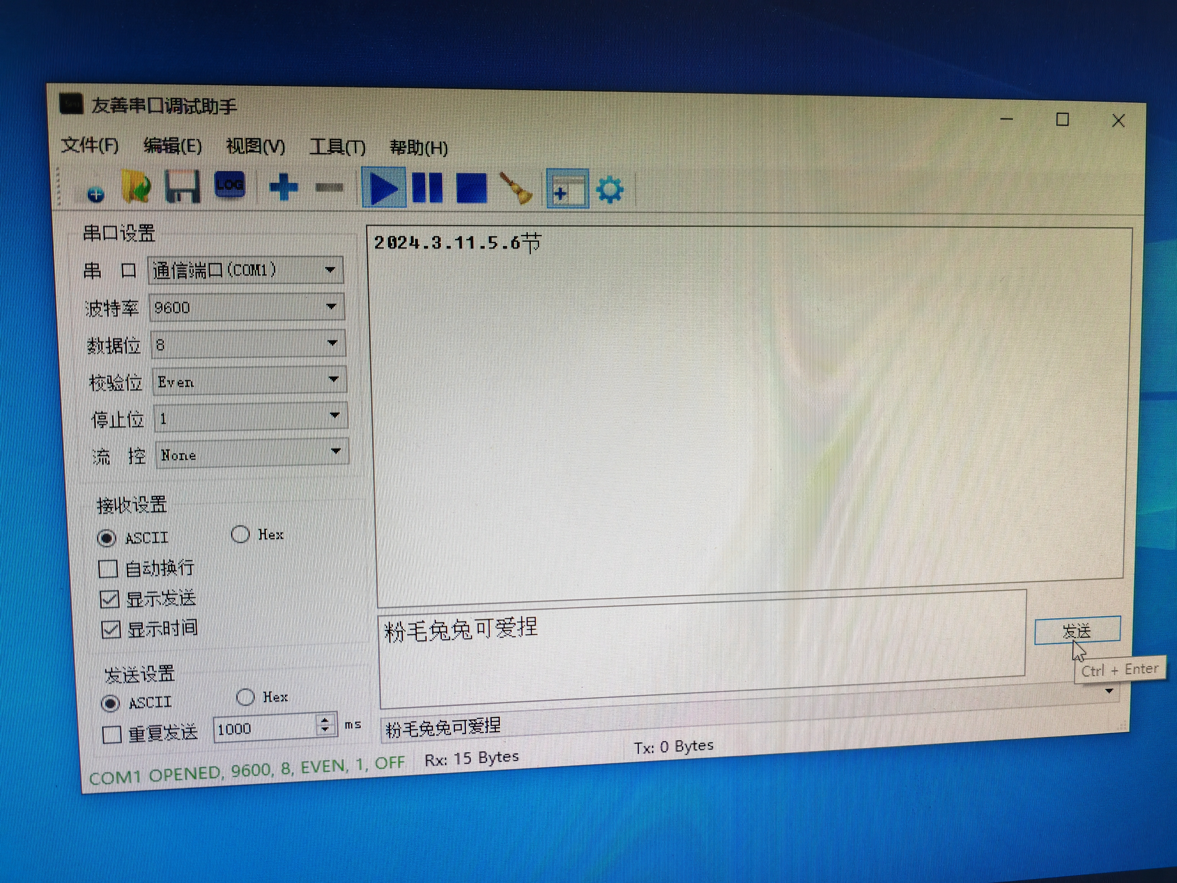

电脑1接收“粉毛兔兔可爱捏”

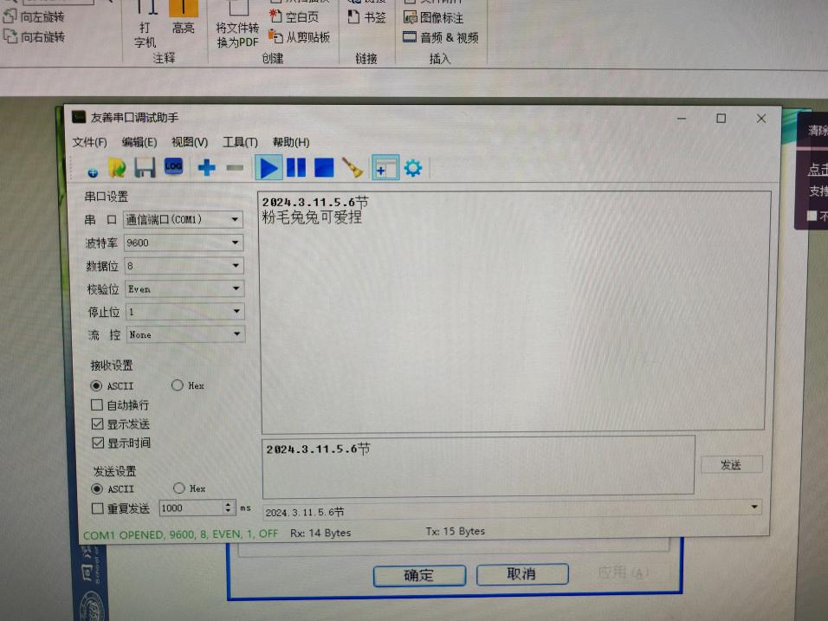

【**分析讨论**】

在设置两台电脑相同的参数时，有以下参数，查找其具体的含义和理解：

1.波特率

这是一个衡量符号传输速率的参数。它表示每秒钟传送的符号的个数。例如300波特表示每秒钟发送300个符号。当我们提到时钟周期时，我们就是指波特率，例如如果协议需要4800波特率，那么时钟是4800Hz。通常电话线的波特率为14400，28800和36600。波特率可以大于这些值，但波特率和距离成反比。高波特率常常用于放置的很近的仪器间的通信，典型例子就是GPIB设备的通信。

2.数据位

这是衡量通信中实际数据位的参数。当计算机发送一个信息包，实际的数据不会是8位的，标准的值是5、6、7和8位。如何设置取决于你想传送的信息。比如，标准的ASCII码是0～127(7位)。扩展的ASCII码是0～255(8位)。如果数据使用简单的文本(标准ASCII码)，那么每个数据包使用7位数据。每个包是指一个字节，包括开始/停止位，数据位和奇偶校验位。由于实际数据位取决于通信协议的选取，术语“包”指任何通信的情况。

3.停止位

用于表示单个包的最后一位。典型的值为1，1.5和2位。由于数据是在传输线上定时的，并且每一个设备有其自己的时钟，很可能在通信中两台设备间出现了小小的不同步。因此停止位不仅仅是表示传输的结束，并且提供计算机校正时钟同步的机会。适用于停止位的位数越多，不同时钟同步的容忍程度越大，但是数据传输率同时也越慢。

4.奇偶校验位

在串口通信中一种简单的检错方式。有四种检错方式：偶、奇、高和低。当然没有校验位也是可以的。对于偶和奇校验的情况，串口会设置校验位(数据位后面的一位)，用一个值确保传输的数据有偶个或者奇个逻辑高位。例如，如果数据是011，那么对于偶校验，校验位为0，保证逻辑高的位数是偶数个。如果是奇校验，校验位为1，这样就有3个逻辑高位。高位和低位不是真正的检查数据，简单置位逻辑高或者逻辑低校验。这样使得接收设备能够知道一个位的状态，有机会判断是否有噪声干扰了通信或者是否传输和接收数据是否不同步。